- Ejercicio grupal: Buscar tipos de datos primitivos en Java, explicar que es y ejemplos de los mismos.

¿Qué es un dato primitivo?

El lenguaje de programación Java tiene un tipo estático, lo que significa que todas las variables deben declararse primero antes de que puedan usarse. Esto implica indicar el tipo y el nombre de la variable, como ya ha visto:

int engranaje = 1;

Si lo hace, le indicará a su programa que existe un campo llamado "engranaje", que contiene datos numéricos y que tiene un valor inicial de "1".

El tipo de datos de una variable determina los valores que puede contener, además de las operaciones que se pueden realizar en ella. Además de int, el lenguaje de programación Java admite otros siete tipos de datos primitivos. Un tipo primitivo está predefinido por el idioma y se nombra mediante una palabra clave reservada. Los valores primitivos no comparten estado con otros valores primitivos
. Los ocho tipos de datos primitivos admitidos por el lenguaje de programación Java son:

Byte

Representa un tipo de dato de 8 bits con signo. De tal manera que puede almacenar los valores numéricos de -128 a 127 (ambos inclusive).

Short
Representa un tipo de dato de 16 bits con signo. De esta manera almacena valores numéricos de -32.768 a 32.767.

Int
Es un tipo de dato de 32 bits con signo para almacenar valores numéricos. Cuyo valor mínimo es -2³¹ y el valor máximo 2³¹-1.

Long
Es un tipo de dato de 64 bits con signo que almacena valores numéricos entre -2⁶³ a 2⁶³-1

Float
Es un tipo dato para almacenar números en coma flotante con precisión simple de 32 bits.

Double
Es un tipo de dato para almacenar números en coma flotante con doble precisión de 64 bits.

Boolean
Sirve para definir tipos de datos booleanos. Es decir, aquellos que tienen un valor de true o false. Ocupa 1 bit de información.

Char

Es un tipo de datos que representa a un carácter Unicode sencillo de 16 bits.

Los tipos de datos primitivos se pueden organizar en 4 grupos:

- Numéricos enteros: Son los tipos byte, short, int y long. Los 4 representan números enteros con signo.
- Carácter: El tipo char representa un carácter codificado en el sistema unicod.
- Numérico decimal: Los tipos float y double representan números decimales en coma flotante.
- Lógicos: El tipo boolean es el tipo de dato lógico; los dos únicos posibles valores que puede representar un dato lógico son true y false. true y false son palabras reservadas de Java.

Ejemplos de datos primitivos en Java

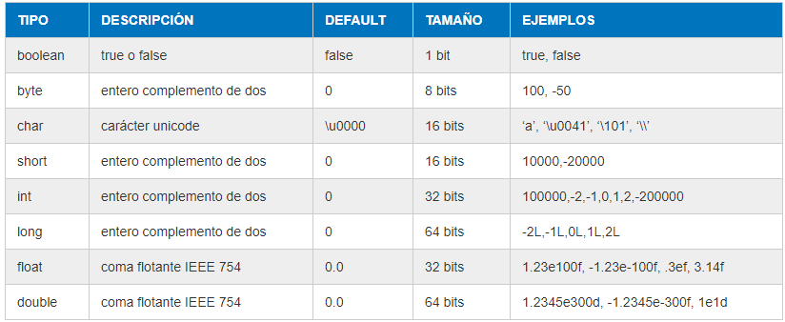
Otro ejemplo a mencionar dentro del día a día, puede ser que al momento de realizar una operación matemática al mediante este lenguaje de programación, si el resultado de esta se encuentra dentro del rango de valores de -128 a 127, este resultado correspondería a un byte, en cambio si se escapa tanto por su limite superior como inferior de dicho rango, correspondería a una función short o int, o alguna que soporte la cantidad numérica obtenida como resultado.

